江苏省仪征中学2021-2022学年度第一学期高三物理学科导学案
电学实验2：测量电源的电动势和内阻
研制人：付克文 审核人：倪富昌
班级 姓名 学号 授课日期：2021.10.18
【自主导学】
一、基本实验要求
1．实验目的
(1)掌握用电压表和电流表测量电源电动势和内阻的方法．
(2)会用图象法等求电源的电动势和内阻．
2．实验原理
(1)实验依据：
(2)实验电路(如图所示)
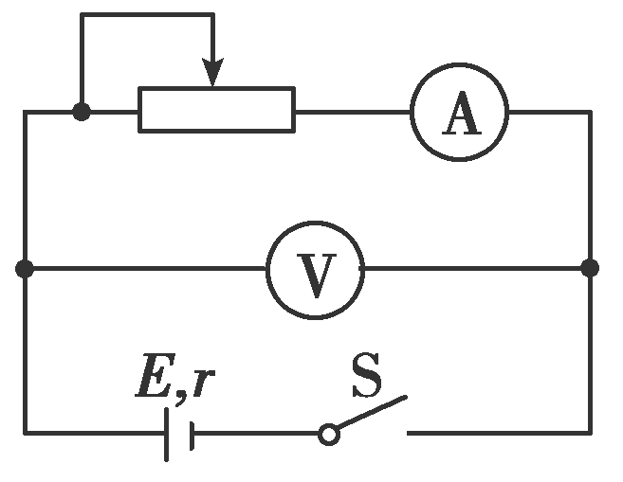
(3)E和r的求解
（I）公式法： U₁＝ ， 解得 E＝
U₂＝ ， r＝
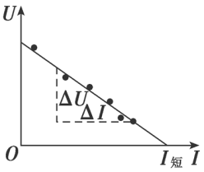
（II）作图法数据处理(如图所示)．
① 为E ．
②图线与横轴交点为I_{短}＝ ．
③图线的斜率绝对值表示r＝ ．
3．实验器材
电池(被测电源)、电压表、电流表、 、开关、导线、坐标纸、刻度尺、铅笔等．
4．实验步骤
(1)设计电路图，按图连接好电路．
(2)把变阻器的滑片移动到使阻值 的一端．
(3)闭合开关，调节变阻器，使电流表有明显示数并记录一组数据(I₁，U₁)．用同样方法测量出多组I、U值，填入表格中．
(4)断开开关，拆除电路，整理好器材．
二、规律方法总结
1．注意事项
(1)为了使电池的路端电压变化明显，电池的内阻宜 （选填大或小）些．
(2)在实验时，电流不能过大，通电时间不能太长，以免对E与r产生较大影响．
2．误差分析
(1) 误差
①由读数不准和电表线性不良引起误差．由于作图不准确造成的误差．
②测量过程中通电时间过长或电流过大，都会引起E、r变化．

(2)两种电路的系统误差分析（由于 而导致的误差）
接法 | 接法
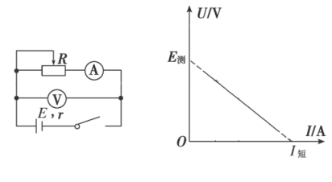 | 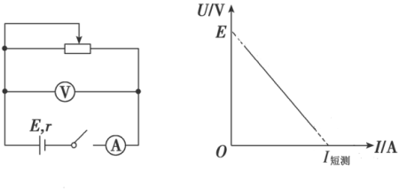
在U-I图中画出真实路端电压U和电源电流I的图像
E_{测} E_{真．} r_{测} r_{真} | E_{测} E_{真．} r_{测} r_{真}
等效电源：

什么情况下选用该电路：

三、实验创新
伏阻法、安阻法
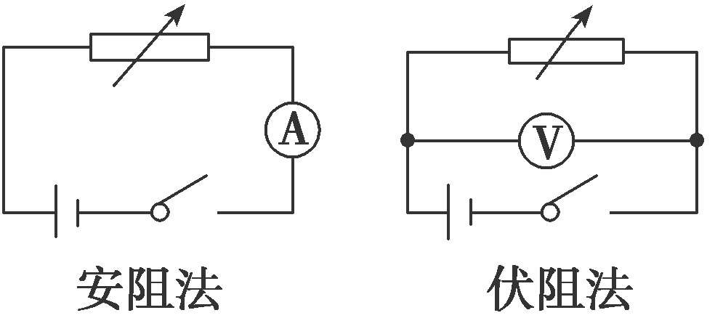
【重点导思】
考法一 实验原理与操作
例1、(2020·山东卷)实验方案对实验测量的精度有直接的影响，某学习小组对“测量电源的电动势和内阻”的实验方案进行了探究．实验室提供的器材有：
干电池一节(电动势约1.5 V，内阻小于1 Ω)； 电压表V(量程3 V，内阻约3 kΩ)；
电流表A(量程0.6 A，内阻约1 Ω)； 滑动变阻器R(最大阻值为20 Ω)；
定值电阻R₁(阻值2 Ω)； 定值电阻R₂(阻值5 Ω)； 开关一个，导线若干．
(1)该小组按照图甲所示的电路进行实验，通过调节滑动变阻器阻值使电流表示数逐渐接近满偏，记录此过程中电压表和电流表的示数，利用实验数据在U-I坐标纸上描点，如图乙所示，结果发现电压表示数的变化范围比较小，出现该现象的主要原因是________.
A．电压表分流 B．干电池内阻较小
C．滑动变阻器最大阻值较小 D．电流表内阻较小
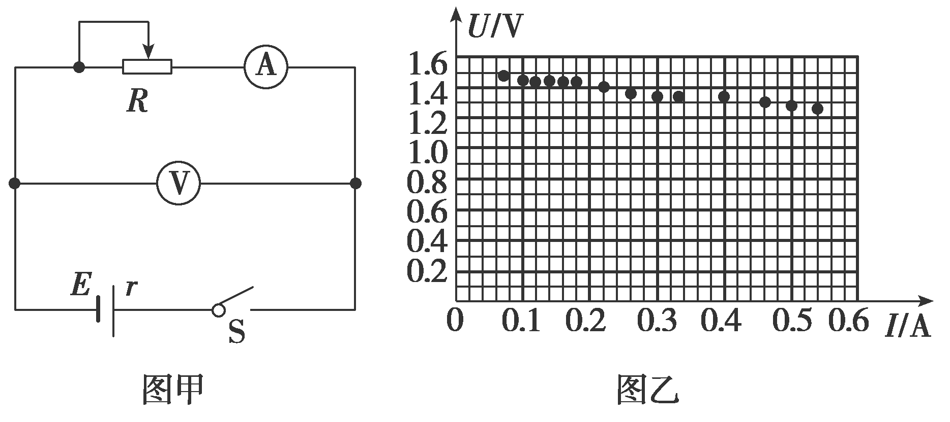
(2)针对电压表示数的变化范围比较小的问题，该小组利用实验室提供的器材改进了实验方案，重新测量得到的数据如下表所示.
序号 | 1 | 2 | 3 | 4 | 5 | 6 | 7
I/A | 0.08 | 0.14 | 0.20 | 0.26 | 0.32 | 0.36 | 0.40
U/V | 1.35 | 1.20 | 1.05 | 0.88 | 0.73 | 0.71 | 0.52
请根据实验数据，回答以下问题：
①图丙中已标出后3组数据对应的坐标点，请标出前4组数据对应的坐标点并画出U-I图象．
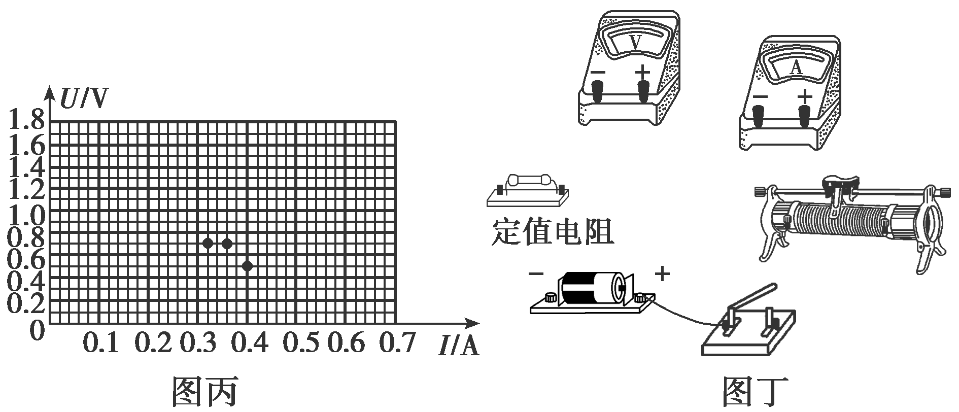
②根据实验数据可知，所选的定值电阻为________(填“R₁”或“R₂”)．
③用笔画线代替导线，请按照改进后的方案，将实物图(图丁)连接成完整电路．

练习1、用如图所示电路测量电源的电动势和内阻．实验器材：待测电源(电动势约3 V，内阻约2 Ω)，保护电阻R₁(阻值10 Ω)和R₂(阻值5 Ω)，滑动变阻器R，电流表A，电压表V，开关S，导线若干．
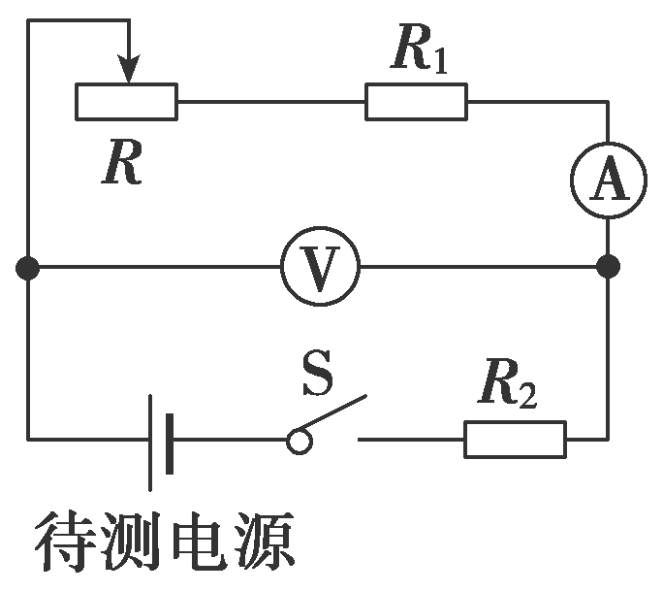
实验主要步骤：
①将滑动变阻器接入电路的阻值调到最大，闭合开关；
②逐渐减小滑动变阻器接入电路的阻值，记下电压表的示数U和相应电流表的示数I；
③以U为纵坐标，I为横坐标，作UI图线(U、I都用国际单位)；
④求出UI图线斜率的绝对值k和在横轴上的截距a.
回答下列问题：
(1)电压表最好选用________；电流表最好选用______.
A．电压表(0～3 V，内阻约15 kΩ) B．电压表(0～3 V，内阻约3 kΩ)
C．电流表(0～200 mA，内阻约2 Ω) D．电流表(0～30 mA，内阻约2 Ω)
(2)滑动变阻器的滑片从左向右滑动，发现电压表示数增大．两导线与滑动变阻器接线柱连接情况是________.
A．两导线接在滑动变阻器电阻丝两端的接线柱
B．两导线接在滑动变阻器金属杆两端的接线柱
C．一条导线接在滑动变阻器金属杆左端接线柱，另一条导线接在电阻丝左端接线柱
D．一条导线接在滑动变阻器金属杆右端接线柱，另一条导线接在电阻丝右端接线柱
(3)选用k、a、R₁和R₂表示待测电源的电动势E和内阻r的表达式，E＝______，r＝________，代入数值可得E和r的测量值．

考法二 数据处理、误差分析
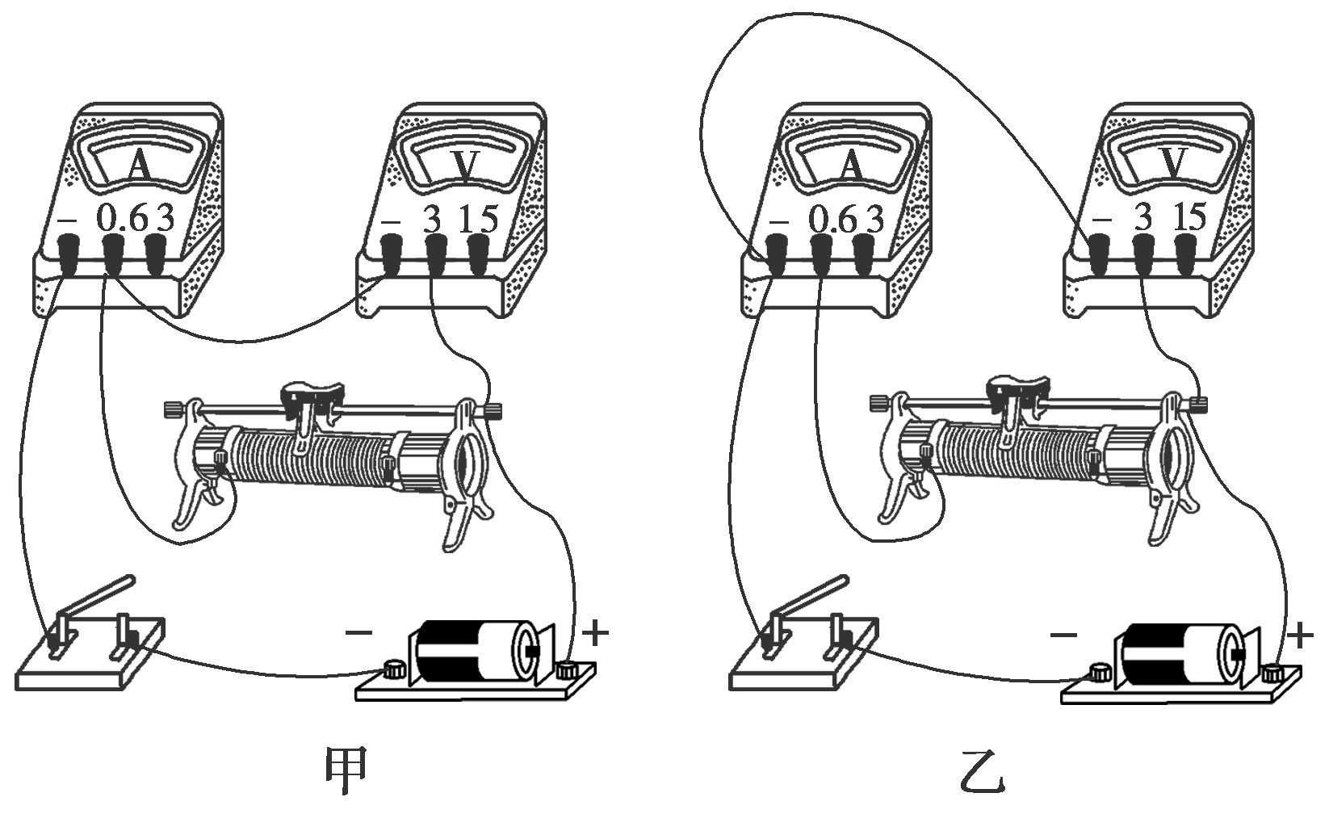
例2、(2020·浙江卷)某同学分别用图1甲和图1乙的电路测量同一节干电池的电动势和内阻．
(1)请画出图1乙的电路图；

图1
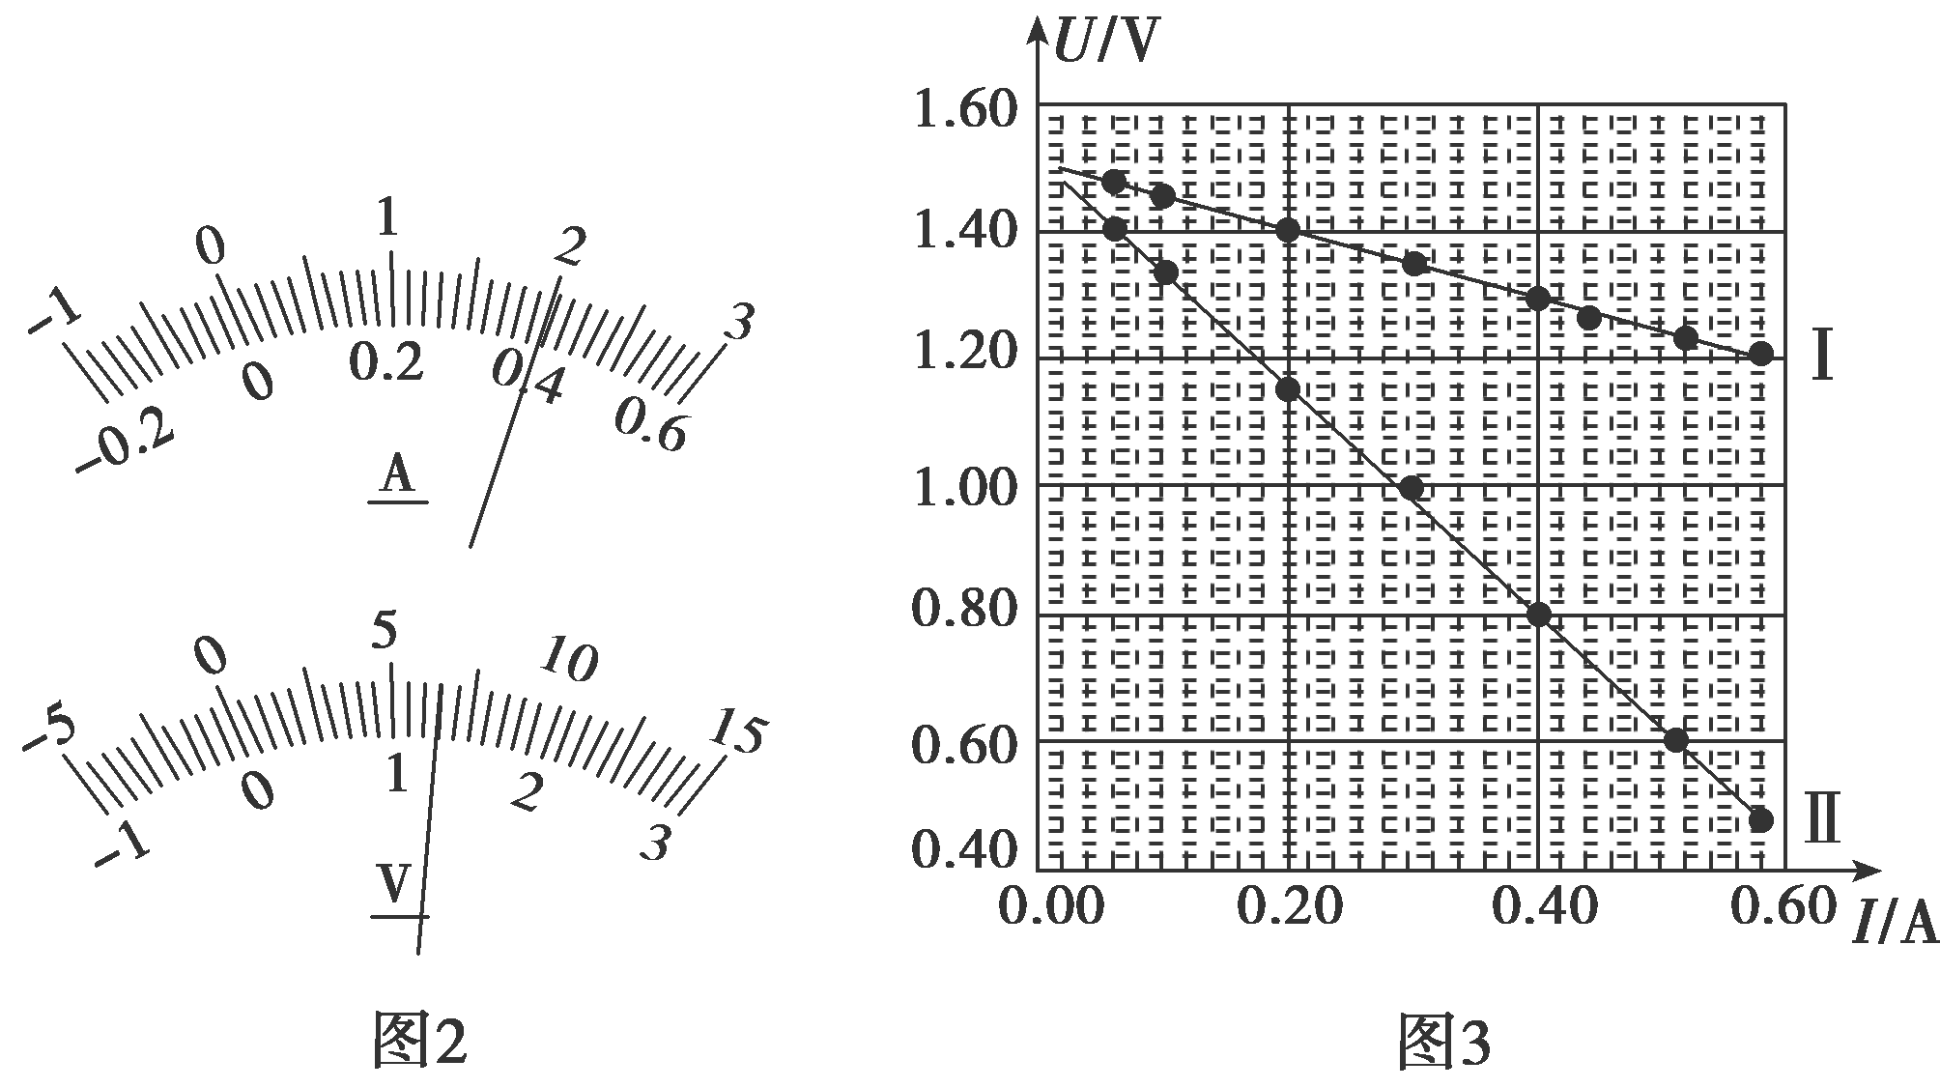
(2)某次测量时电流表和电压表的示数如图2所示，则电流I＝_____A，电压U＝_____V；
(3)实验得到如图3所示的两条直线，图中直线Ⅰ对应电路是图1________(选填“甲”或“乙”)；
(4)该电池的电动势E＝________V(保留三位有效数字)，内阻r＝________Ω(保留两位有效数字)．

练习2、(2020·天津卷)某实验小组选用以下器材测定电池组的电动势和内阻，要求测量结果尽量准确．
电压表 (量程0～3 V，内阻约为3 kΩ) 电流表 (量程0～0.6 A，内阻约为1 Ω)
滑动变阻器 (0～20 Ω，额定电流1 A)
待测电池组 (电动势约为3 V，内阻约为1 Ω) 开关、导线若干
(1)该小组连接的实物电路如图所示，经仔细检查，发现电路中有一条导线连接不当，这条导线对应的编号是________.
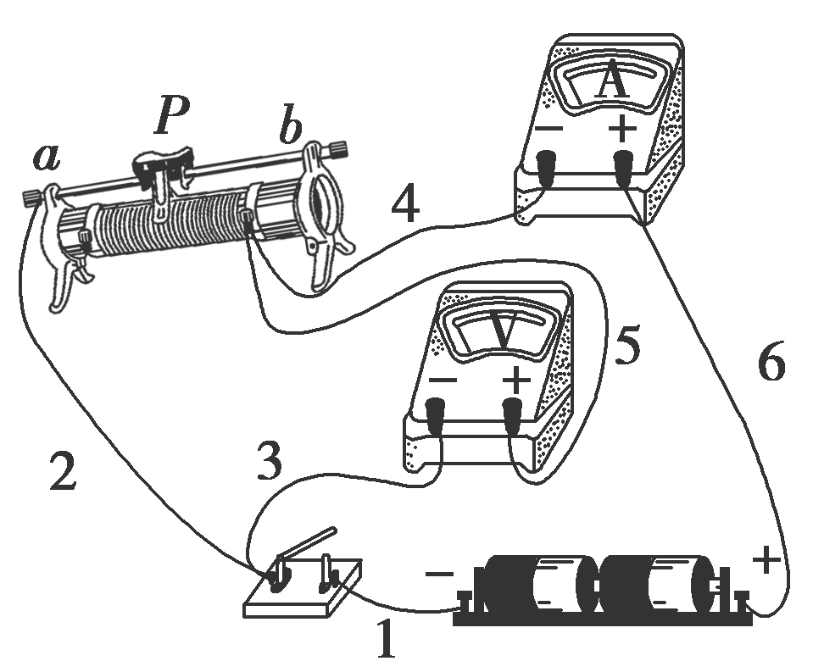
(2)改正这条导线的连接后开始实验，闭合开关前，滑动变阻器的滑片P应置于滑动变阻器的________端．(选填“a”或者“b”)
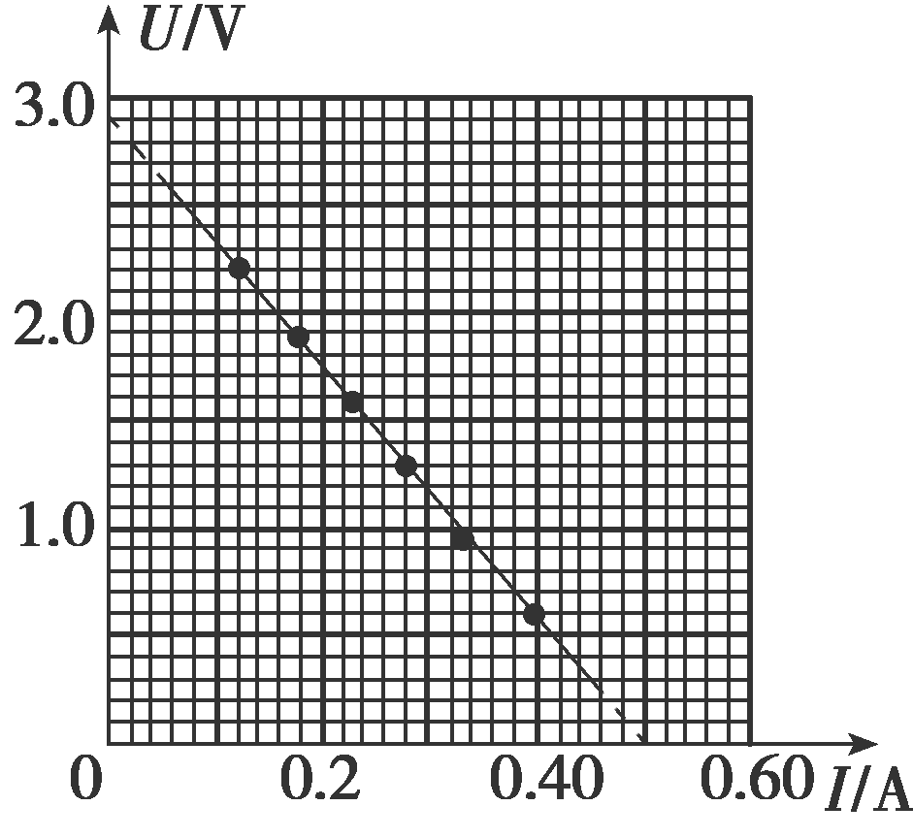

(3)实验中发现调节滑动变阻器时，电流表读数变化明显但电压表读数变化不明显．为了解决这个问题，在电池组负极和开关之间串联一个阻值为5 Ω的电阻，之后该小组得到了几组电压表读数U和对应的电流表读数I，并作出UI图象，如图所示．根据图象可知，电池组的电动势为________ V，内阻为______Ω.(结果均保留两位有效数字)

练习3、(2018·江苏卷)一同学测量某干电池的电动势和内阻．
(1)如图1所示是该同学正准备接入最后一根导线(图中虚线所示)时的实验电路．请指出图中在器材操作上存在的两个不妥之处________；________.
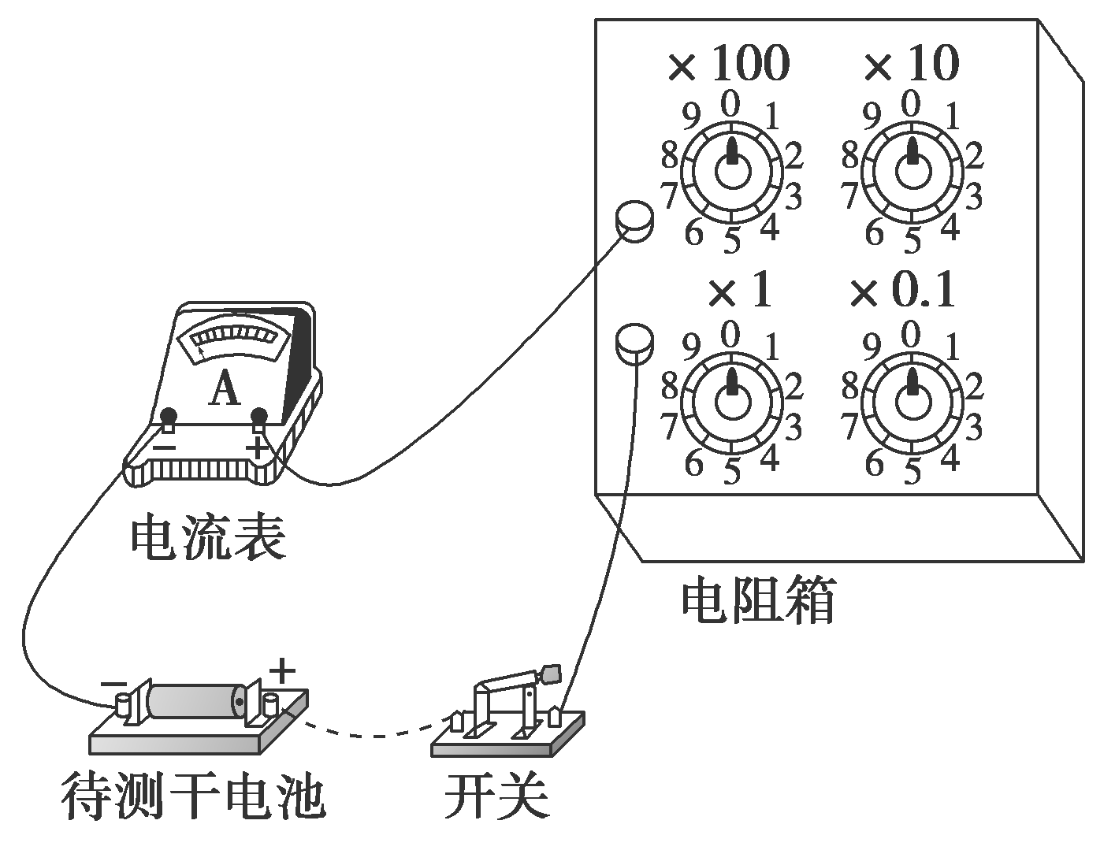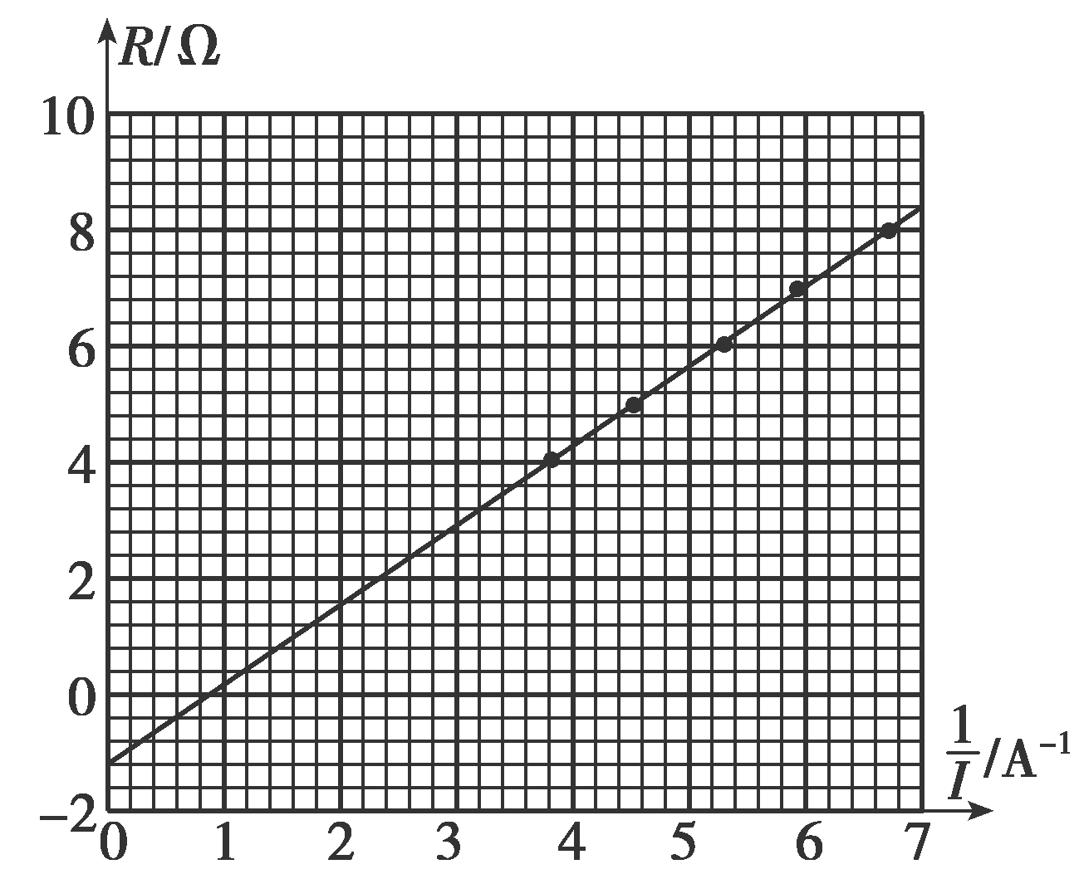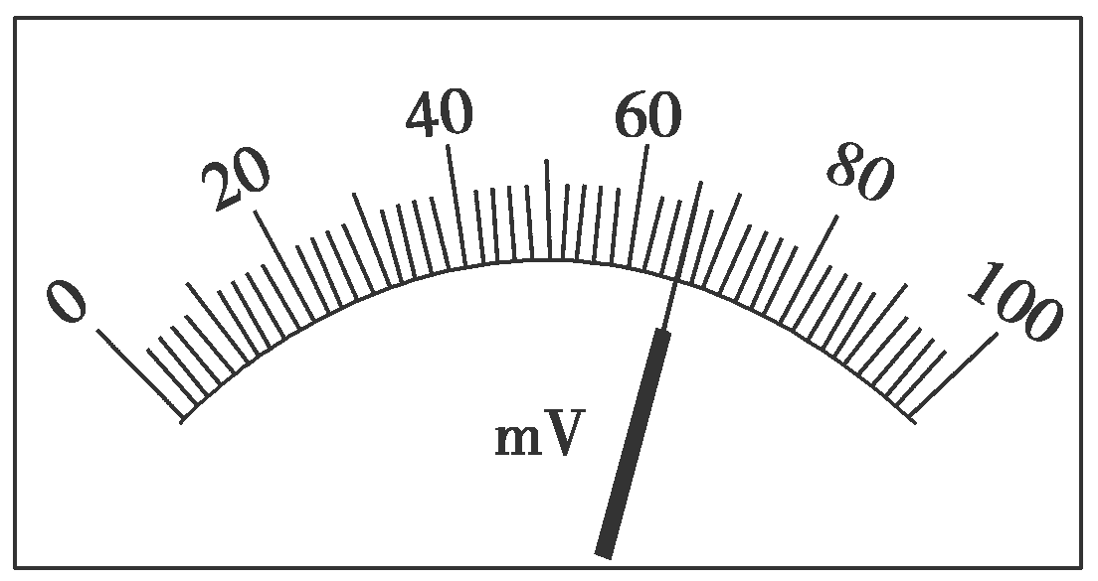
图1 图2 图3
(2)实验测得的电阻箱阻值R和电流表示数I，以及计算的数据，在图2的方格纸上作出R关系图象．由图象可计算出该干电池的电动势为________V；内阻为________Ω.
(3)为了得到更准确的测量结果，在测出上述数据后，该同学将一只量程为100 mV的电压表并联在电流表的两端．调节电阻箱，当电流表的示数为0.33 A时，电压表的指针位置如图3所示，则该干电池的电动势应为________V，内阻应为________Ω.
导练巩固 电学实验2：测量电源的电动势和内阻
班级 姓名 学号 作业日期：2021.10.18
1．某同学想用下列实验器材来测定一电源的电动势E和内阻r，同时测量一阻值约为几十欧姆的电阻的阻值，实验器材如下：
毫安表mA(量程0～120 mA)； 电压表V(量程0～6 V)；
滑动变阻器R(阻值范围0～300 Ω)； 导线若干，开关S一个．
该同学的实验步骤如下：①设计如图甲所示的电路图，正确连接电路；
②滑动变阻器滑片处于阻值最大位置，闭合开关S，通过减小滑动变阻器接入电路的阻值测出多组U和I的数据，最后得到如图乙所示的UI图象；
③断开开关S，将待测电阻R_{x}改接在N、H之间，MN间用导线相连，重复实验步骤②，得到另一条UI图线，图线与纵轴的交点坐标为(0，U₀)，与横轴的交点坐标为(I_{0,}0)．
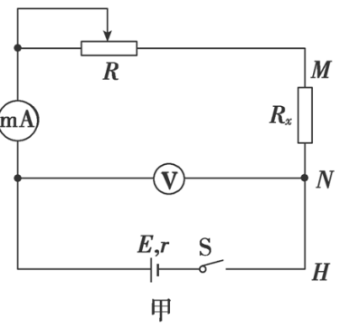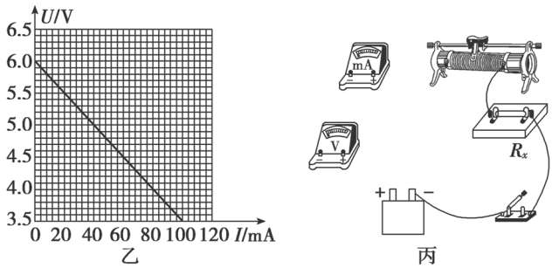
(1)请根据图甲的电路图将图丙中实物图连接好．
(2)根据图乙的图线，可得该电源的电动势E＝______V，内阻r＝________Ω.
(3)待测电阻的阻值表达式为R_{x}＝________.(用题中字母表示)
(4)设实验中所用的电压表和毫安表均为理想电表，R_{x}接在M、N之间与接在N、H之间，滑动变阻器的滑片从阻值最大处滑向中点位置的过程中，对比两种情况，则毫安表的示数变化范围________________，电压表示数变化范围________(选填“相同”或“不同”)．
2．(2021·安徽宣城市第二次模拟)在测定电源电动势和内电阻的实验中，实验室提供了合适的实验器材．
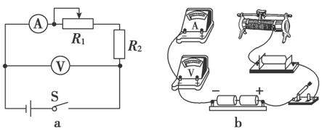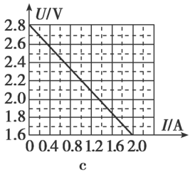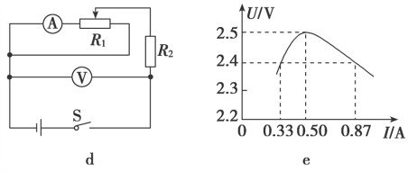

(1)甲同学按如图a所示的电路图进行测量实验，其中R₂为保护电阻，则：
①请用笔画线代替导线在图b中完成电路的连接；
②根据电压表的读数U和电流表的读数I，画出UI图线如图c所示，可得电源的电动势E＝____V，内电阻r＝________Ω(结果均保留两位有效数字)．
(2)乙同学误将测量电路连接成如图d所示，其他操作正确，根据电压表的读数U和电流表的读数I，画出UI图线如图e所示，可得电源的电动势E＝________V，内电阻r＝________Ω(结果均保留两位有效数字)．
3．(实验器材的创新)在测定一组干电池的电动势和内阻的实验中，备有下列器材：
A．电流传感器1 B．电流传感器2
C．定值电阻R₀(3 kΩ) D．滑动变阻器R(0～20 Ω)
E．开关和导线若干
某同学发现上述器材中没有电压传感器，但给出了两个电流传感器，于是他设计了如图甲所示的电路来完成实验．
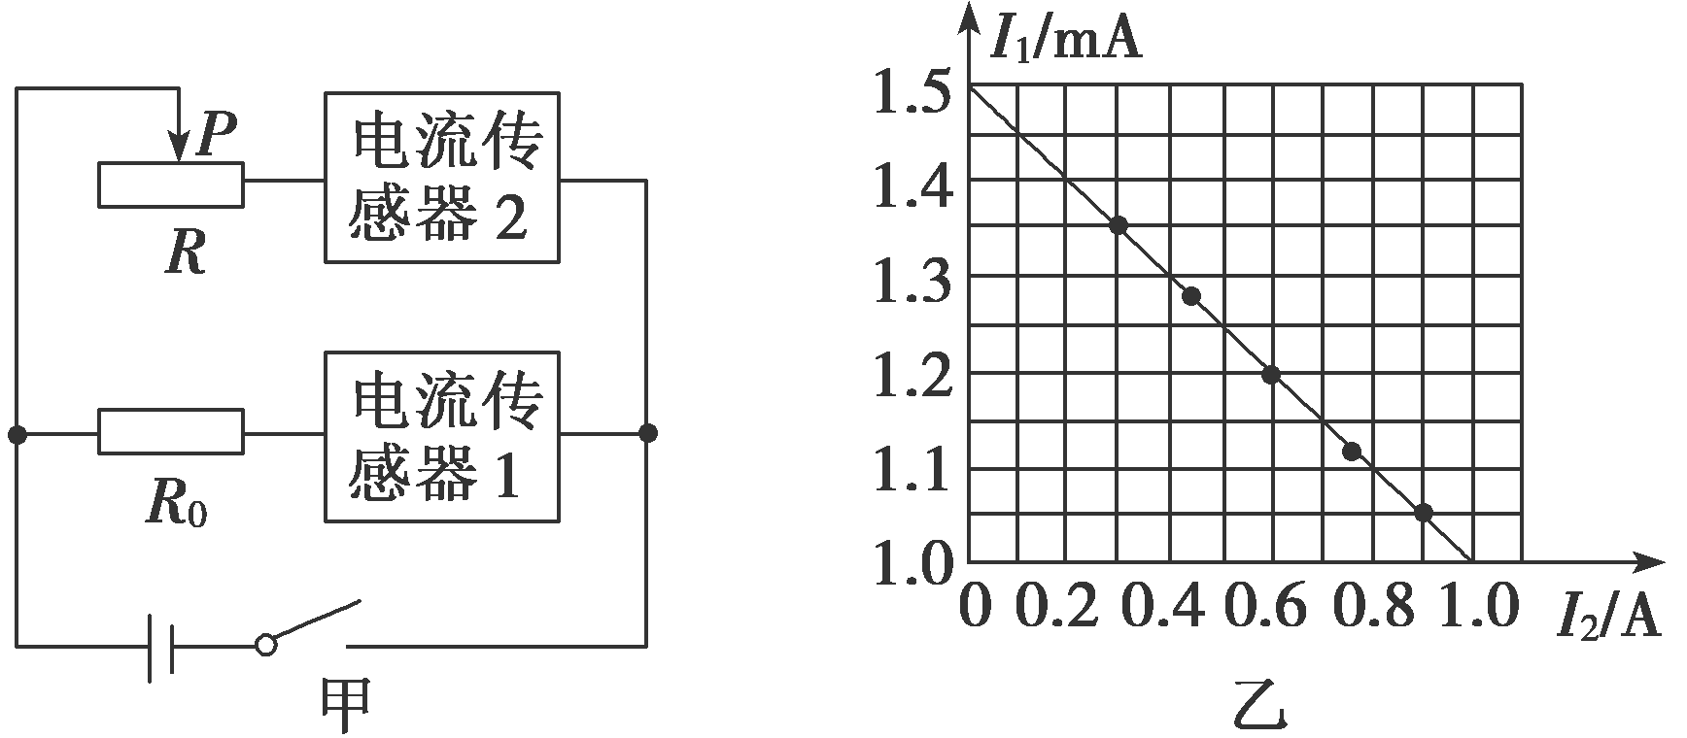
(1)该同学利用测出的实验数据作出的I₁I₂图线(I₁为电流传感器1的示数，I₂为电流传感器2的示数，且I₁远小于I₂)如图乙所示，则由图线可得被测电池的电动势E＝________V，内阻r＝________Ω.
(2)若将图线的纵轴改为________，则图线与纵轴交点的物理含义即为被测电池电动势的大小．
4．(实验方案的创新)(2020·北京卷)用图1所示的甲、乙两种方法测量某电源的电动势和内电阻(约为1 Ω)．其中R为电阻箱，电流表的内电阻约为0.1 Ω，电压表的内电阻约为3 kΩ.
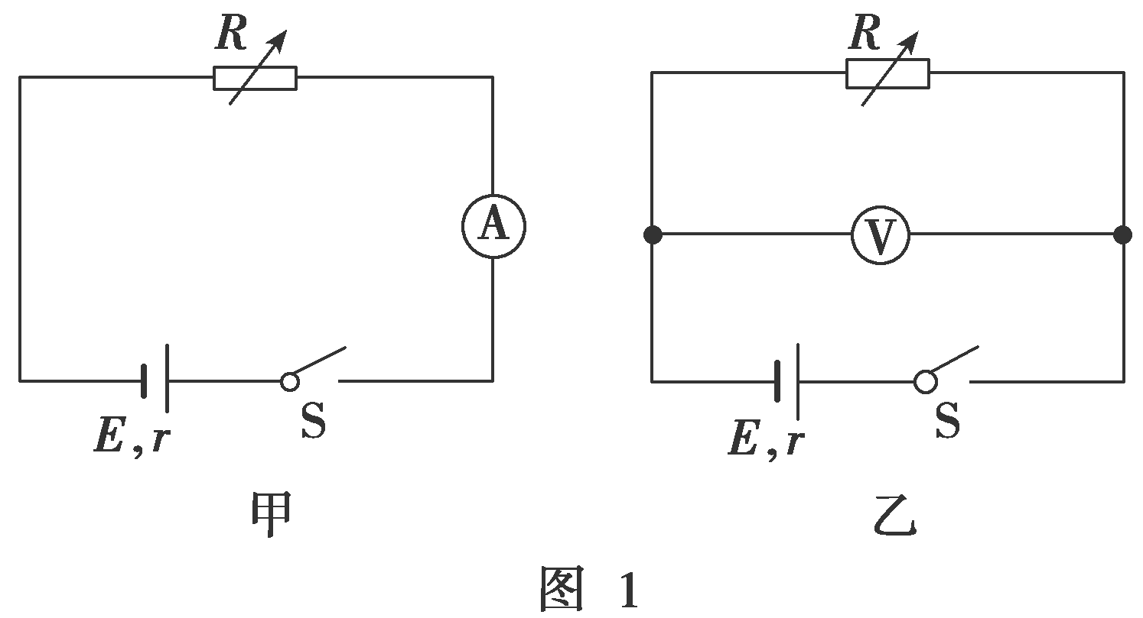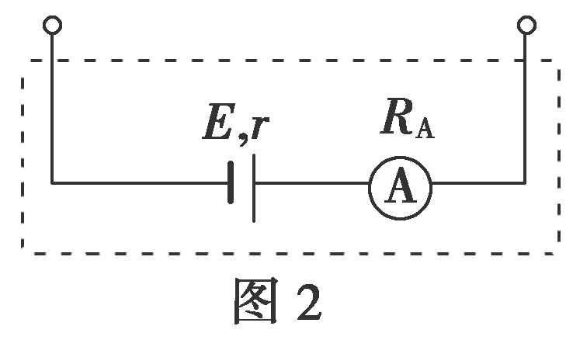
(1)利用图1中甲图实验电路测电源的电动势E和内电阻r，所测量的实际是图2中虚线框所示“等效电源”的电动势E′和内电阻r′.若电流表内电阻用R_{A}表示，请你用E、r和R_{A}表示出E′、r′，并简要说明理由________________________________________．

(2)某同学利用图象分析甲、乙两种方法中由电表内电阻引起的实验误差．在图3中，实线是根据实验数据(图甲：U＝IR，图乙：I＝)描点作图得到的UI图象；虚线是该电源的路端电压U随电流I变化的UI图象(没有电表内电阻影响的理想情况)．
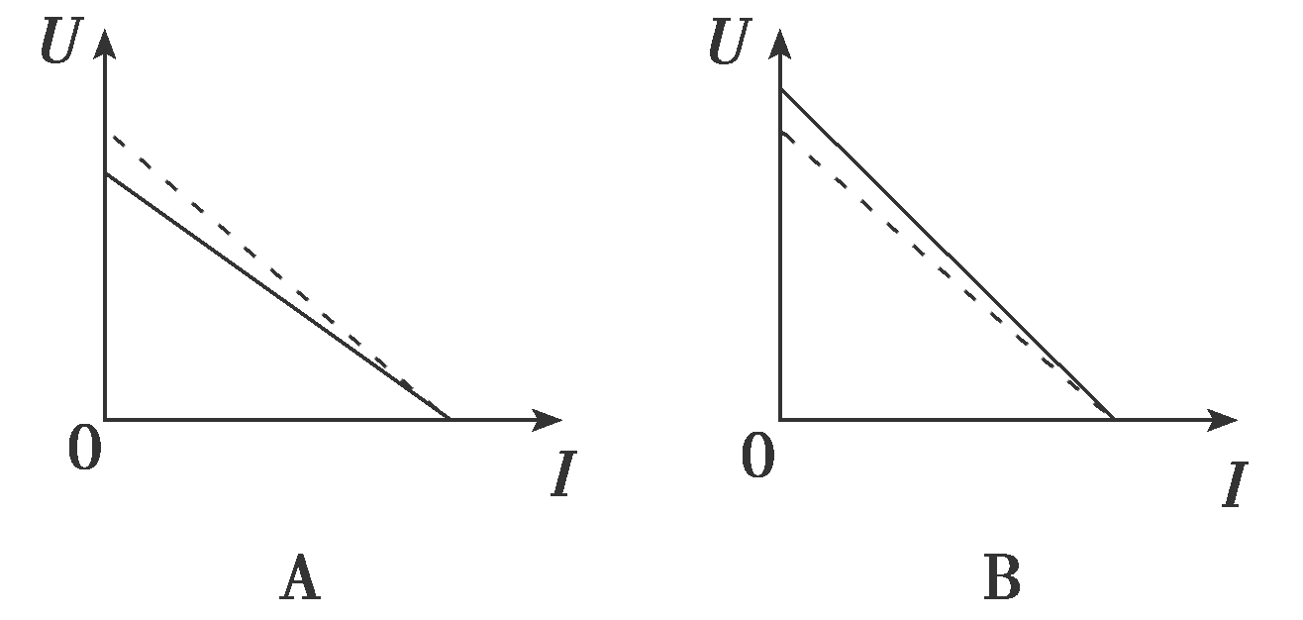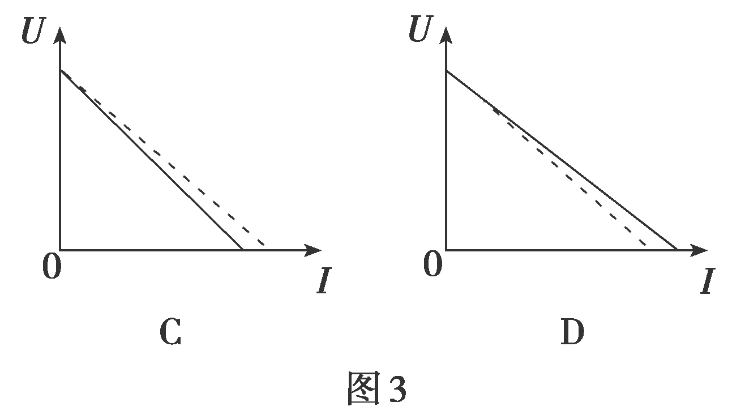

在图3中，对应图甲电路分析的UI图象是：______；对应图乙电路分析的UI图象是：_______.
(3)综合上述分析，为了减小由电表内电阻引起的实验误差，本实验应选择图1中的_______(填“甲”或“乙”)．

